1.由于该图形由BD逆时针转30度，所以坐标的高不变，只求横纵坐标，又因为绕BD转，所以先以B做原点做转动，所有坐标的横坐标减20，纵坐标减30。

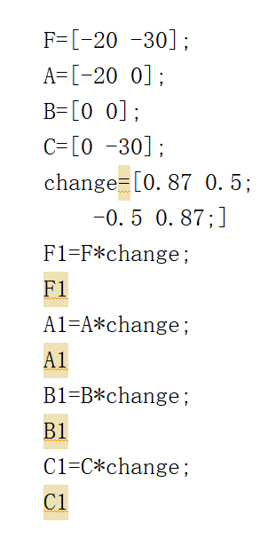

进行旋转运算：

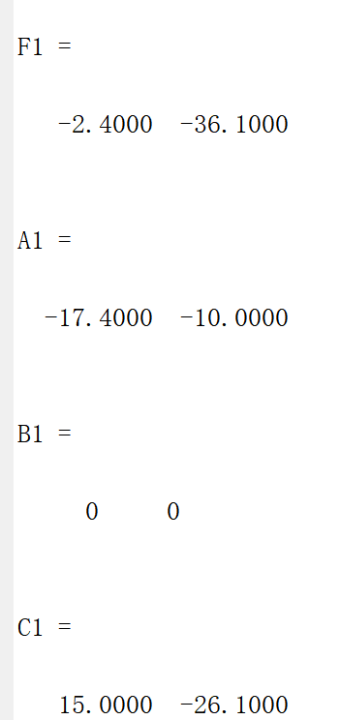

再将横坐标加20，纵坐标加30，得到变换后的坐标。

0（17.6，-6.1，0）

F（17.6，-6.1，25）

A（35，4, 0）

G（35，4，25）

C（2.6，20，0）

E（2.6，20,25））

B（20，30，0）

D（20，30 ,25）